黑河学院人才招聘管理系统报名流程及使用说明

一、注册账号及找回密码
（1）请打开黑河学院人才招聘管理系统，网址：http://rsxt.hhhxy.cn:8080，见图1、图2，点击“注册账号”，请按照注册界面提示，输入正确信息注册登录账号。
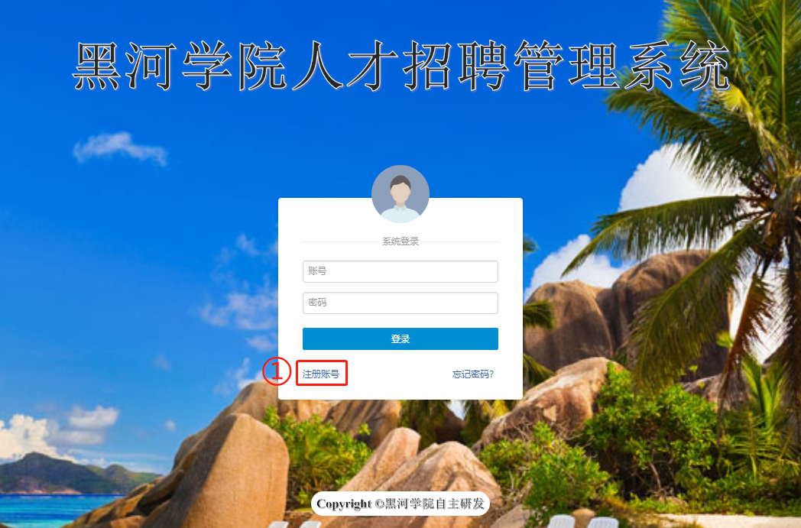
图1
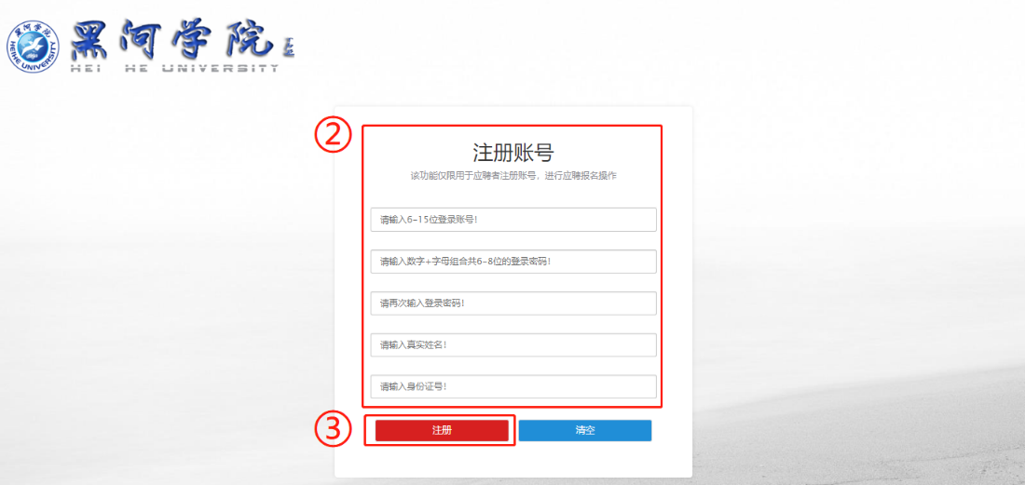
图2
（3）找回密码
打开“人才招聘系统”首页，点击“忘记密码”见图3。
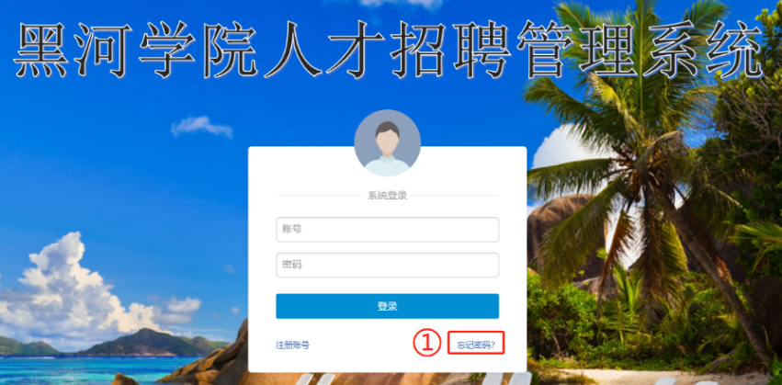
图3
打开网页见图4，按页面提示要求输入正确信息，点击“确认找回”可找回密码。
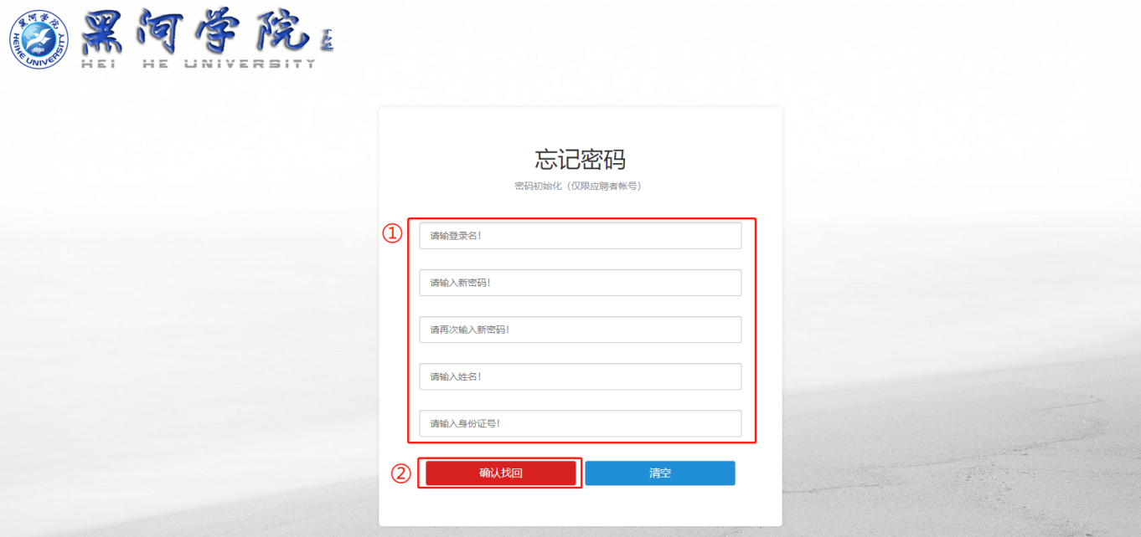
图4
提示：如忘记登录名请电话联系黑河学院人事处，可以查找账号和重置密码。

二、报名
请使用自己注册的登录账号及密码登录“人才招聘系统”见图5。
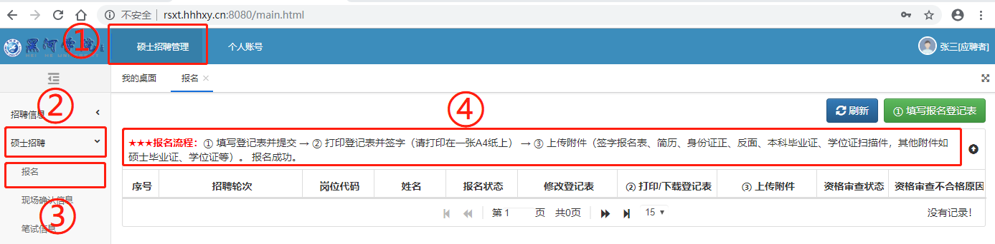
图5
提示：
（1）请严格按照“报名流程”操作，只有在完成步骤“③上传附件”并提交后，才视为报名成功。
（2）报名成功之后，在资格审查完成之前（资格审查状态为“待审核状态”），应聘者可通过“修改报名登记表”或“上传报名附件”功能进行报名信息的修改。
（3）资格审查之后，即报名状态为“通过”或“未通过”时，不可对“修改登记表”和“上传报名附件”进行操作。
（4）如果初审不通过原因为“专业不符”情形时，按照文件可有一次改报专业的机会，请在“申诉”里进行。申诉按钮见图6。
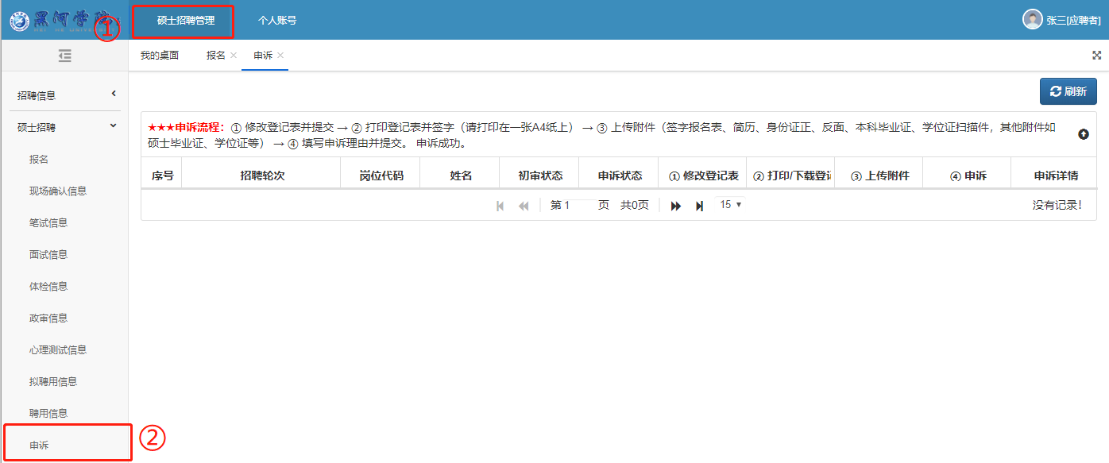
图6
1.填写报名登记表，见图7
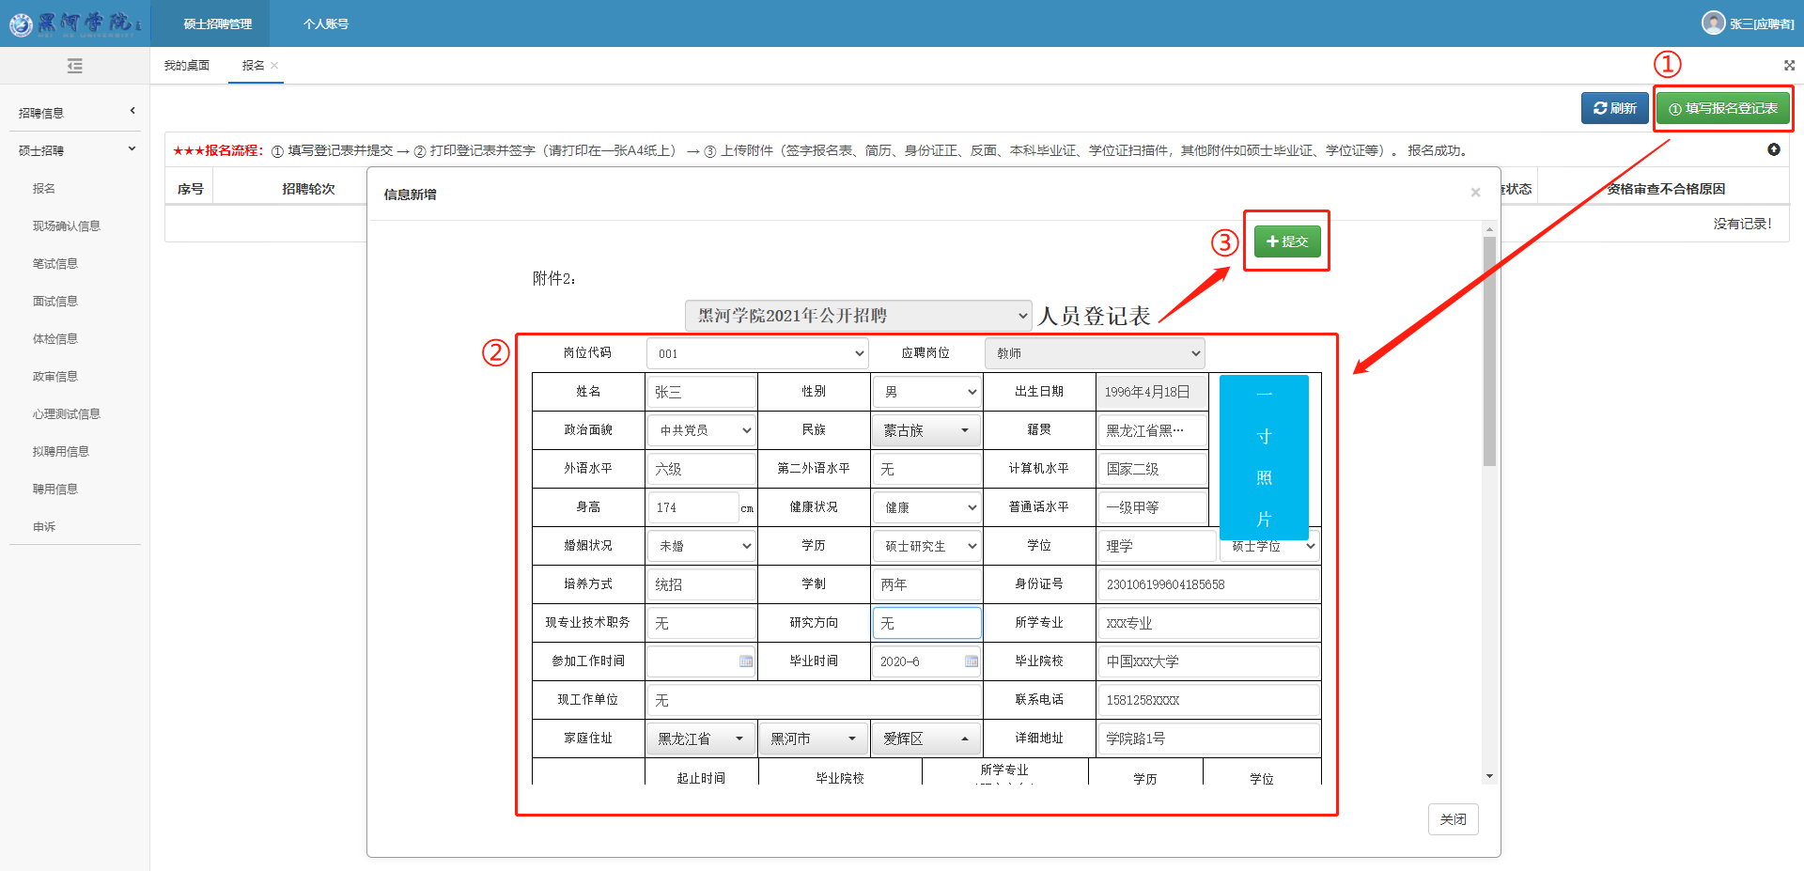
图7
提示：
（1）请按要求填写。
（2）登记表中的“应聘岗位”和“出生日期”不需应聘者填写，系统自动识别并填写。
（3）应届毕业生或未参加工作的应聘者“参加工作时间”可以不填，其他所有选项均为必填项，如没有请填“无”。
（4）主要工作经历及职务、主要奖惩情况、主要科研成果，如果没有，请填“无”（如果预留空填写不下，请在简历里补充全面并上传附件）。
（5）填写完报名表可打印预览，请自行调整格式在一张A4纸上打印、签字并上传附件。
2.打印报名表，见图8
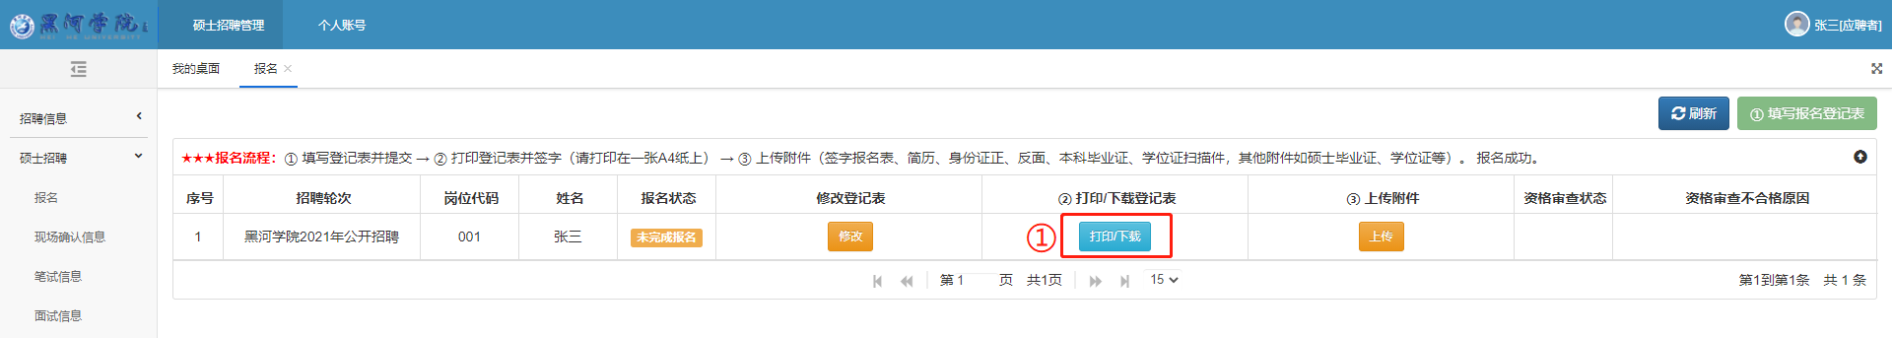
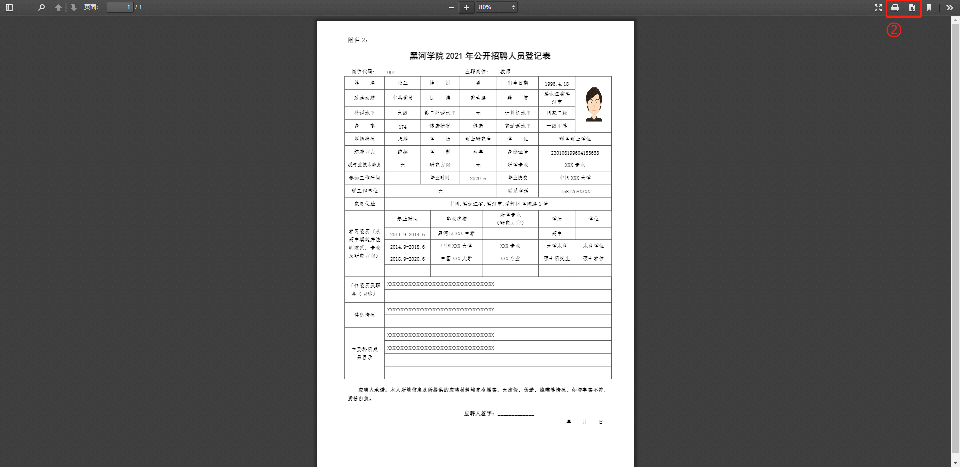
图8

提示：
（1）可直接点击“打印/下载”在本机打印登记表（根据浏览器设置不同弹出窗口可能被拦截，选择允许弹出即可）。
（2）如需下载PDF格式的登记表，请点击“打印/下载”在弹出界面的右上方的点击“下载”的图标可下载登记表。
3.上传附件，见图9
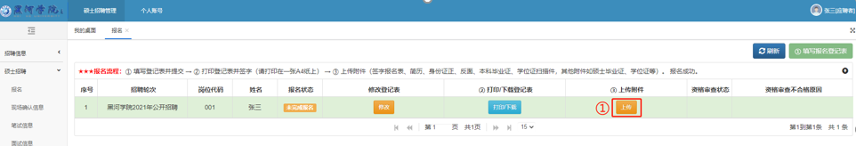
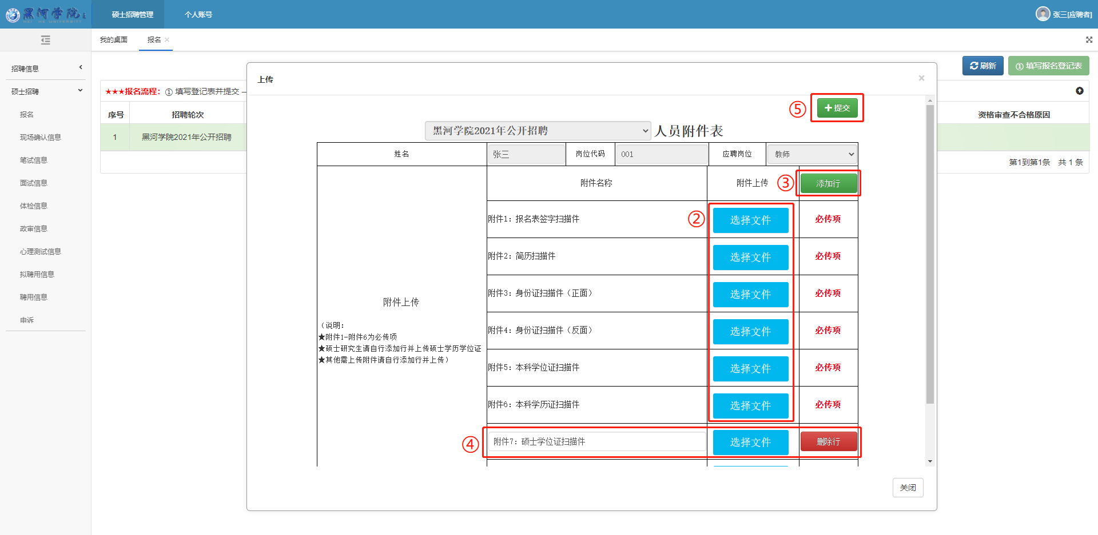
图9
提示：
（1）请按要求添加附件（签字报名表、简历、身份证正、反面、本科毕业证、学位证、硕士毕业证、学位证以及其他附件的扫描件）。
（2）点击“添加行”可自行添加上传附件数量（自行添加行的附件请注明附件名称）。
（3）也可自行删除行。
（4）点击提交后报名成功。
三、申诉
如果初审不通过原因为“专业不符”情形时，按照文件可有一次改报专业的机会，请在“申诉”里进行，见图10。请严格按照申诉流程进行，只有完成“提交申诉”并提交之后，才视为申诉成功。
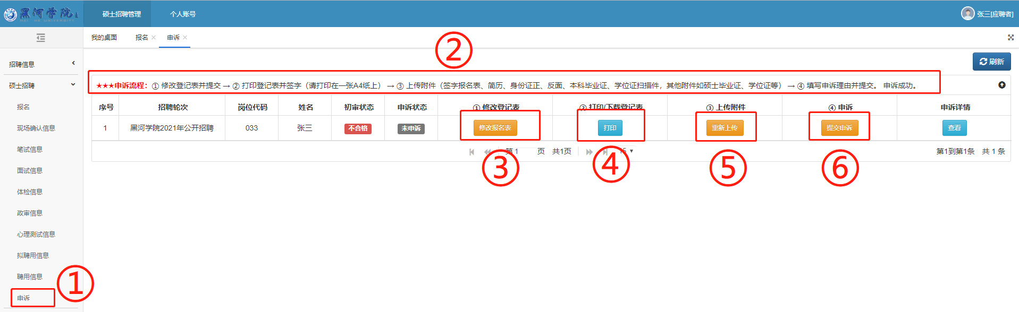
图10
四、黑河学院人才招聘管理系统技术支持
应聘者在使用黑河学院人才招聘管理系统操作过程中如遇系统相关的技术问题请联系王工，电话（微信）：18545670240。

